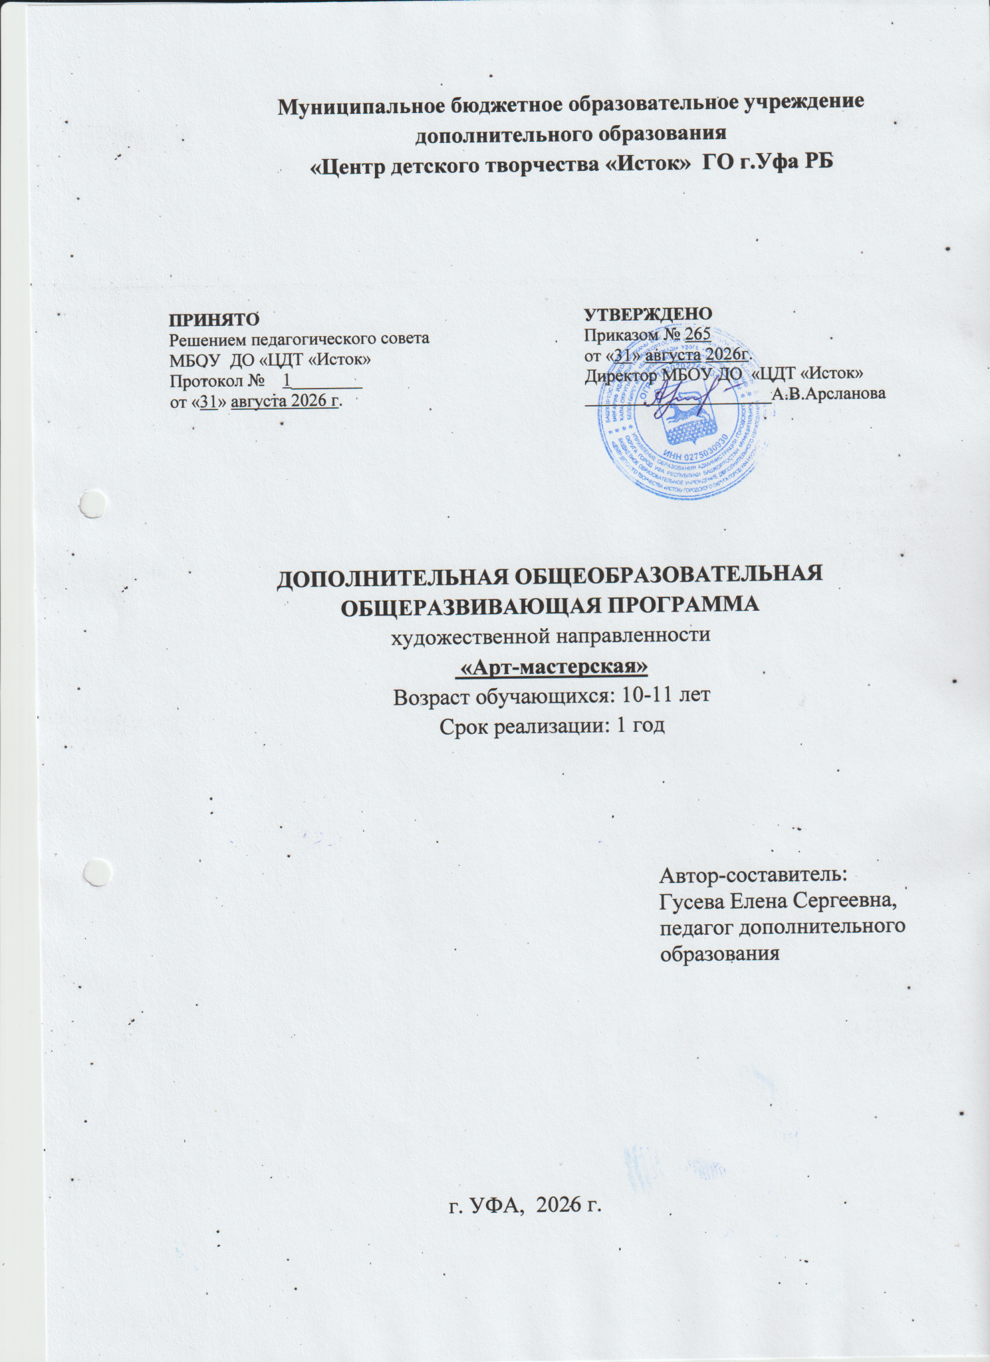

I. ПОЯСНИТЕЛЬНАЯ ЗАПИСКА
1.1. Направленность дополнительной общеразвивающей программы «Арт-мастерская»
Программа «Арт-мастерская» имеет художественную направленность, вид деятельности: изобразительная деятельность (рисунок, живопись, графика, композиция, нетрадиционные техники рисования) декоративно-прикладное искусство и проектная деятельность. Срок реализации программы – 1 год. Возраст обучающихся от 10 до 11 лет.
Рисунок — базовый вид изобразительной деятельности, предполагающий создание изображения посредством линий, штрихов, тональных пятен с использованием графических материалов (карандаш, уголь и др.).
Живопись — вид изобразительного искусства, в котором художественный образ создаётся посредством работы с цветом и живописными материалами (акварель, гуашь, акрил). В рамках образовательной программы для младшего школьного возраста живопись способствует освоению основ цветоведения, формированию навыков смешивания красок, развитию способности передавать эмоциональное состояние и образ через цветовые сочетания.
Графика — художественная система, основанная на выразительных возможностях линии, штриха, пятна и тонального контраста, преимущественно в монохромной палитре. Занятия графикой развивают точность руки, умение передавать фактуру и объём без использования цвета, а также формируют культуру графического высказывания.
Композиция — организация элементов изображения в единое художественное целое согласно законам визуальной гармонии. Освоение композиции реализуется через поэтапное формирование навыков распределения объектов на плоскости, выделения композиционного центра, соблюдения равновесия и ритма.
Нетрадиционные техники рисования — совокупность методов и приёмов создания изображений, выходящих за рамки классических способов работы с художественными материалами (отпечатки, монотипия, рисование пальцами, использование соли, ниток и др.). Данный вид деятельности стимулируют исследовательскую активность, раскрепощают творческое мышление, способствуют преодолению страха ошибки за счёт непредсказуемости результата, а также расширяют представление о возможностях художественных материалов.
Декоративно-прикладное искусство — область художественной деятельности, объединяющая эстетическую и утилитарную функции, предполагающая создание предметов, сочетающих художественную выразительность и практическое назначение (роспись, аппликация, лепка, коллаж, работа с природными и бросовыми материалами). Декоративно-прикладное творчество служит эффективным средством интеграции художественного замысла и ручного труда, способствует развитию мелкой моторики, пространственного воображения, навыков работы с различными текстурами и материалами, а также формирует понимание связи искусства с предметным миром.
Проектная деятельность — организованная форма учебно-творческой работы, предполагающая последовательную реализацию замысла от постановки цели до представления результата. Проектная деятельность строится, как цикл взаимосвязанных задач, доступных для самостоятельного или группового выполнения: формулирование идеи, подбор материалов, планирование этапов, реализация и презентация продукта (альбом, панно, серия работ, оформление пространства). Такой формат развивает регулятивные умения (планирование, контроль, коррекция), коммуникативные навыки (распределение ролей, обсуждение идей), а также способность доводить начатое до завершения.
1.2 Актуальность
Актуальность программы заключается в приобщении детей к художественной и экологической культуре посредством проектной деятельности. Современному человеку для достижения успеха необходимо владеть навыками работы в команде, самостоятельно добывать, анализировать и обрабатывать информацию, выполнять творческую работу, развивать коммуникационные навыки. Этим требованиям в полной мере отвечает проектная деятельность.
1.3 Новизна программы Новизна заключается в проектной технологии обучения. Метод проектов успешно решает не только учебные, но и воспитательные задачи. Метод проектов даёт возможность обучающимся активно проявить себя в системе общественных отношений, способствует формированию у них новой социальной позиции, позволяет приобрести навыки планирования и организации своей деятельности, открыть и реализовать творческие способности, развить индивидуальность личности.
1.4. Цели и задачи образовательной программы.
Цель - формирование художественной и экологической культуры обучающихся посредством проектной деятельности.
Для реализации данной цели были поставленные следующие задачи:
Задачи в достижении цели:
Общеобразовательные:
- Владение приспособлениями, инструментами для живописи, графики, нетрадиционные техники рисования, дпи.
- Ознакомить со свойствами материалов (с широким диапазоном цветовой гаммы акварельных красок, гуаши, акрила, красок по ткани, пастели и др.).
- Владение техническими навыками в изобразительной деятельности.
Развивающие:
- Развитие самостоятельности, ответственности, аккуратности, планирования и организации своей деятельности.
- Развитие художественно – творческих способностей: чувства цвета и гармонии, художественного вкуса, образного мышления, фантазии, воображения, наблюдательности;
Воспитательные:
- Формирование у обучающихся художественной экологической культуры, чувства ответственности за сохранение окружающей среды.
формирование ценностных ориентиров, стремление утвердить себя в разнообразной деятельности, активной жизненной позиции
1.5. Организационно-педагогические условия реализации программы.
Краткая характеристика детей, участвующих в реализации данной программы.
Коллектив детей, участвующих в реализации программы «Арт-мастерская» - профильный, решающий задачи достижения мастерства, состав детей постоянный. Группы, в основном, разновозрастные. Набор осуществляется по желанию детей и родителей без конкурсного отбора.
Количество обучающихся в группе зависит от уровня обучения и площади помещения (по СанПиН 2.4.4 3172–14., приложение 1, таблица 3).
Также обязательным является соблюдение режимов проветривания помещения и перемен. После каждого занятия - перерыв 10 минут. После каждой группы - перерыв 10 минут. Перерыв между сменами – не менее 30 минут для влажной уборки помещения и сквозного проветривания.
Сроки реализации образовательной программы.
Продолжительность реализации программы – 1 год.
Продвинутый уровень 10-11 лет, один год обучения.
Продвинутый уровень обучения в образовательной программе «Арт-мастерская» предусмотрен для младшего школьного возраста переходящего в начальный подростковый. Физиологические и психологические особенности детей младшего школьного возраста не позволяют заниматься длительное время однообразным видом деятельности. Поэтому программа построена таким образом, что блоки занятий чередуются. Внутри блоков происходит систематическая смена материалов (например, изо деятельности: акварель, гуашь, акриловые краски, цветные карандаши, пастель и т. д.), что не вызывает надоедания, а значит и психологического уставания.
Обучение направлено, прежде всего, на изучение материалов и инструментов художника. Предполагается более глубокое знакомство с изобразительной грамотой – правилами, приёмами средствами композиции, законами цветоведения, основами образного языка и выразительными средствами различных видов изобразительного искусства – живописи, графики, декоративно-прикладного искусства, скульптуры. А также первый год обучения направлен на знакомство с видами и жанрами изобразительного искусство. Дети получают представления о рисунке, живописи, графике, народном декоративно-прикладном искусстве, о синтезе искусств. Ребёнок делает первые шаги в мире искусства, осваивает нетрадиционные техники с использованием различных материалов, учится оформлять свои работы. Учащиеся получают первые профессиональные умения и навыки работы кистью, цветными карандашами, пастелью, акварелью, гуашью, и т. д. Проектная деятельность начинается с первого года обучения, дети учатся выполнять мини-проекты, начинают работать над коллективными проектами или социальными заказами. Разделы программы «Проектная деятельность» предполагают создание проектов, исследовательски-творческую деятельностью, индивидуальные или коллективные проекты.
На продвинутом уровне обучения формируется творческая самостоятельность. Учащиеся подробно знакомятся с эскизами, зарисовками, набросками. Предполагается более глубокое знакомство с жанрами изобразительного искусства, по сравнению с первым годом обучения. Продолжается освоение новых и закрепление уже изученных техник графики и живописи, закрепляются умения и навыки письма, декорирования, стилизации. Обучение предполагает выполнение индивидуальных и коллективных творческих проектов, исследовательски-творческую деятельность.
Как итог реализации программы ежегодно проводятся выставки; кроме этого, работы учащихся принимают участие в районных и областных конкурсах.
1.6. Формы и режим занятий
Форма занятий – групповая, коллективная.
Продолжительность занятий согласно СанПиН 2.4.4.3172–14. (Приложение 3) в учебные дни 2–3 академических часа в день, в выходные и каникулярные дни 2-4 академических часа, занятия проводятся 2, 3 раза в неделю. Занятия проводятся как в ЦДТ, так и на базе школ. В школах по просьбе администрации в первых классах (возраст детей 7–8 лет) занятия могут длиться (согласно ФГОС) 1 академический час 2–3 раза в неделю. Академический час длится 40 минут. После каждого часа занятия перерыв 10 минут. Количество детей в группе 10–15 человек, согласно требованиям, СанПиН 2.4.4.3172–14 (Приложение 1, табл.3) к помещениям для занятий художественным творчеством.
- Продвинутый уровень – 10–12 человек;
Требования к организации учебного процесса в объединении регулируются локальными актами ЦДТ, Уставом ЦДТ и приказом директора.

Этапы прохождения  программы,  № группы | Кол-во  детей  в группе | Кол-во  занятий  в неделю | Продолжительность одного занятия | Кол-во  часов в  неделю | Всего  часов в  год
1 этап  стартовый | 15 | 2 | 40+40=2 часа | 4 | 72 занятия, 144 часа
2 этап  базовый | 12 | 2 | 40+40=2 часа | 4 | 72 занятия, 144 часа
3 этап  продвинутый | 12 | 2 | 40+40=2 часа | 4 | 72 занятия, 144 часа

1.7. Методы и формы обучения
Доминирующими формами обучения является традиционное учебное занятие, экскурсия, пленэрное занятие. Работа с разновозрастными группами создаёт немалую сложность для педагога, так как содержание занятий приходится постоянно дифференцировать в зависимости от возраста, используя коллективные и индивидуальные формы работы. Корректируются индивидуальные задания, применяются различные методы и приёмы как традиционные, так и нетрадиционные (инновационные):
а) словесные: рассказ, беседа, диалог, объяснение, дискуссия, постановка проблемных вопросов, анализ и оценка деятельности;
б) наглядные: картины, репродукции, иллюстрации, рисунки, изделия, схемы, педагогические рисунки, таблицы, видео-показы;
в) практические: упражнения, творческие задания, игры, викторины, разминки, тестирование.
г) мастер-класс.
1.8. Формы аттестации. Формы подведения итогов реализации программы, методы контроля
- Начальный (или входной контроль) проводится с целью определения уровня развития детей.
- Текущий контроль – с целью определения степени усвоения обучающимися учебного материала – проводится на каждом занятии в форме наблюдения.
- Промежуточный контроль – с целью определения результатов обучения.
- Итоговый контроль – с целью определения изменения уровня развития детей, их творческих способностей, уровня обученности и воспитанности, уровня усвоения программы.
Основные формы проведения итогов реализации дополнительной программы «Арт-мастерская»:
- Практическое выполнение обучающимися тематической творческой работы по собственному эскизу.
- Анализ зачетных работ (или презентация творческих работ обучающимися).
- Экспресс-выставки или конкурсы (участие в конкурсах различного уровня).
- Персональные выставки детей.
- Конкурсы мастерства.
Возможны другие формы проведения итоговой аттестации: итоговое занятие, выставочный просмотр, викторины, КВН, сюжетно-ролевые игры, кроссворды, открытые мероприятия, воспитательные мероприятия, беседы, экскурсии, совместные встречи с детьми и родителями и др.
В течение учебного года проводится диагностика образовательного уровня учащихся по пятиосновным показателям:
- Знания, умения, навыки.
- Мотивация к занятиям.
- Творческая активность.
- Эмоционально-художественная настроенность.
- Достижения.
Для характеристики каждого показателя разработаны критерии оценки по четырём уровням: досуговый, репродуктивный, эвристический, творческий. По итогам заполняются диагностические карты, которые сдаются в методический кабинет, где подводятся итоги обученности, воспитанности и определяется уровень освоения программы, составляется сводная ведомость и протокол итоговой аттестации.
  - Оценочные материалы.
Программа имеет пакет диагностических методик, позволяющих определить достижение учащимися планируемых результатов: диагностические карты оценки уровня сформированности знаний, умений, мотивации, творческой активности и достижений. Разработаны диагностические карты определения уровня профессиональной, социальной и общей воспитанности обучающихся. Ко всем диагностикам имеются критерии и параметры оценивания результатов. Разработаны тесты, вопросники на каждый этап обучения; анкеты, опросники, викторины для проверки усвояемости программы по каждому разделу.
  - Материально техническое обеспечение программы.
Занятия по изобразительному искусству и декоративно-прикладному творчеству согласно СанПиН 2.4.4.3172–14. (приложение №1, таблица 3) должны проводиться в мастерской прикладного искусства и композиции с рекомендуемой площадью на одного ребёнка 4,5 кв. м. Для проведения занятий необходима мастерская с мебелью: классная доска, столы и стулья для детей и педагога, шкафы и стеллажи для хранения дидактических пособий и учебных материалов. При основных помещениях рекомендуется оборудование кладовой для хранения материалов, изделий, выставочных работ.

II. ЦЕЛЬ И ЗАДАЧИ ДОПОЛНИТЕЛЬНОЙ ОБЩЕРАЗВИВАЮЩЕЙ ПРОГРАММЫ «АРТ-МАСТЕРСКАЯ»
Продвинутый уровень (7–9 лет, 1 год)
Вся программа состоит из основных разделов «Рисунок», «Живопись», «Графика», «Нетрадиционные техники рисования», «Проектная деятельность». В каждом разделе происходит каждый год изменения, как бы наращивание знаний, основанных на предыдущем изучении материала, эта динамика хорошо прослеживается в учебно-тематических планах.
Данный этап программы ориентирован на детей младшего школьного возраста, переходящий в подростковый. Так как психологически дети этого возраста еще не готовы для занятий однообразным видом деятельности, на стартовом уровне обучения включены занятия с разнообразным материалом, которые не оказывают большую нагрузку на нервно-мышечную систему ребенка, а соответственно не вызывают физической утомляемости.
Продвинутый уровень (10–11 лет, 1 год)
На третьем этапе обучения также включены занятия с разнообразным материалом, которые не оказывают большую нагрузку на нервно-мышечную систему ребенка, а соответственно не вызывают физической утомляемости.
Цель третьего уровня обучения:
Формировать углублённые теоретические знания, умения, навыки по видам и жанрам декоративно-прикладного творчества, в том числе дизайна, выявить особо одарённых и талантливых детей.
Задачи:
Обучающие задачи:
- Расширить и закрепить знания в области композиции, живописи, декоративно-прикладном искусстве
- Обучить работе в технике объемного конструирования (оригами, папье – маше), лепки из глины, литья из гипса
- Закрепить знания о видах изобразительного искусства, декоративно – прикладного творчества и дизайна;
- Обучить работе с акрилом.
- Обучить работе с нетрадиционными материалами в технике мозаика.
- Учить решать художественно – творческие задачи на основе творческих принципов народного искусства (повтор, вариации, импровизация).
- Обучить самостоятельно создавать и воплощать творческие идеи в жизнь.
Развивающие задачи:
- Развивать умение работать в разных живописных техниках, таких как масленая живопись и акрил.
- Развивать умение создавать законченное произведение, отвечающее эстетическим и художественным требованиям.
- Развивать умение вести самостоятельную исследовательскую деятельность в рамках разработки творческих проектов.
- Развитие фантазии и творческого мышления.
- Развитие креативного подхода к творчеству.
- Развитие самостоятельности в работе, рациональной организации труда (последовательность выполнения работы) и самообразования.
- Развитие чувства ответственности.
- Развитие волевых качеств личности (усидчивость, терпение, умения доводить работу до конца).
Воспитательные задачи:
- Воспитание любовь к искусству и творчеству.
- Воспитание эстетических чувств.
- Воспитание патриотических чувств.
- Воспитание интереса к добыванию новых знаний.
Оздоровительные:
- Способствовать оздоровлению эмоционального фона, укрепления здоровья через правильную организацию обучения, введение физкультминуток и перерывов.

III.УЧЕБНЫЙ ПЛАН

Содержание образовательной программы «арт-мастерская»
Продвинутый (10–11 лет, 1 год)

№ п/п | Тема | Всего часов | Теория | Практика | Формы аттестации/ контроля
1. | Вводное занятие  -знакомство с программой объединения;  -правила поведения в ЦДТ;  -анкетирование учащихся. | 2 | 2 | - | Собеседование, беседа. Педагогическое наблюдение. Входная диагностика
2. | Основы художественной грамотности. Рисунок  -рисунок светотень карандашом  -конструктивное построение предметов  -натюрморт карандашом. | 12 | 2 | 10 | Выставка рисунков
3 | Основы  художественной грамоты. Живопись.  -пейзаж акрилом;  -акварельная живопись;  -портрет;  -сложные техники работы гуашью;  -создание выставочных и конкурсных работ. | 20 | 4 | 16 | Мини - проект
4 | Основы художественной грамотности. Композиция.  -декоративная композиция;  -абстрактная композиция. | 10 | 2 | 8 | Конкурс
5 | Нетрадиционные техники рисования  -восковые мелки  -смешанная техника | 10 | 2 | 8 | Конкурс-выставка
6 | Декоративно- прикладное искусство  -глина  -папье-маше  -текстильная аппликация | 24 | 2 | 22 | Мини – проект. Промежуточная аттестация
7 | Проектная деятельность  -экологический проект из бросового материала;  -коллективный проект. | 42 | 9 | 33 | Коллективный экологический проект
8 | Графика  -пастель;  -наброски с натуры углем;  -пленер мягкими графическими материалами;  -создание выставочных, конкурсных работ. | 22 | 3 | 19 | Беседа. Педагогическая помощь. Творческая индивидуальная работа
9 | Заключительное занятие | 2 | 2 | - | Итоговая выставка-просмотр работ. Итоговая аттестация
ИТОГО: |  | 144 | 27 | 117

Содержание образовательной программы «арт-мастерская»
Продвинутый уровень (10–11 лет)

На продвинутом уровне, обучающиеся 10-11лет за 1 год обучения получают все знания, умения и навыки, как и на стартовом, базовом уровне, но в более ускоренном темпе. Задания немного усложняются, расширяются рамки самостоятельной творческой деятельности и увеличивается объем коллективных творческих проектов.

Тема №1 (2 часа)
Вводное занятие.
Теория 2 часа.
1.Основные вопросы. Знакомство с содержанием программы объединения. Цели и задачи программы «Арт-мастерская». Знакомство с основными разделами программы. Техника безопасности (ТБ), правила поведения в общественных местах.
2.Требования к знаниям и умениям. Знакомство участников объединения с правилами техники безопасности на занятиях. Ознакомление с планом работы объединения. Знакомство с материалами и инструментами. Методы изготовления поделок из различных материалов. Знакомство с изобразительной деятельностью.
3. Тематика практических работ. Входная диагностика (1ч.)
Тема №2 (12 часов)
Основы художественной грамотности. Рисунок.
Теория-2часа
Практика-10 часов
1.Основные вопросы. Основы академического рисунка. Основные понятия: геометрические фигуры (шар, куб, конус), конструктивное построение предметов, штрих.
Термины: объем, перспектива, тон, штрих.
2.Требования к знаниям и умениям. Передача пространства, объема, светотени.
3. Тематика практических работ. Осенний натюрморт в карандаше.
Выставка рисунков. (1ч.)
Тема №3 (20 часов)
Основы художественной грамоты. Живопись.
Теория-4 часа
Практика- 16 часов
1.Основные вопросы. Живопись. Цветоведение и гармония оттенков. Основное понятие - цвет. Живопись акварелью, гуашью, акрилом.
Термины: заливка, тон, пуантилизм.
2.Требования к знаниям и умениям. Передача гармоничных оттенков.
3. Тематика практических работ. Учебная постановка. Натюрморт в цвете. Портрет. Пейзаж.
Мини-презентация работы с коллективным обсуждением. (1ч.)
Тема №4 (10 часов)
Основы художественной грамотности. Композиция.
Теория-2 часа
Практика-8 часов
1.Основные вопросы. Основы композиции. Декоративная композиция. Абстрактная композиция.
2.Требования к знаниям и умениям. Знакомство c основными методами построения композиций
3. Тематика практических работ. Композиция по прочитанной книжке. Аппликация из природных материалов. Конкурс на лучшую композицию (1ч.)
Тема №5 (10 часов)
Нетрадиционные техники рисования
Теория-2 часа
Практика- 8 часов
1.Основные вопросы. Изучаем нетрадиционные техники рисования. Смешанные техники, граттаж.
2.Требования к знаниям и умениям. Умение экспериментировать с различными материалами в технике нетрадиционного способа рисования.
3. Тематика практических работ. Конкурс-выставка работ по «Смешанной технике» (4ч.)
Тема №6 (24 часа)
Декоративно- прикладное искусство
Теория-2 часа
Практика-22 часа
1.Основные вопросы. Основное понятие – дпи, конструирование, моделирование, папье-маше, бросовый и природный материал, квиллинг, соленое тесто, глина.
2.Требования к знаниям и умениям. Умение создавать композицию в декоративно-прикладном искусстве, работать с разными материалами.
3. Тематика практических работ. Мини-проект в технике текстильная аппликация с презентацией готовых работ. Изготовление игрушки из папье-маше. Промежуточная аттестация (1ч.)
Тема №7 (42 час)
Проектная деятельность
Теория-9 часов
Практика-33 часа
1.Основные вопросы. Проектная деятельность. Определения. Типы проектов. Этапы жизненного цикла проекта. Схема описания проекта. Требования к применению метода проектов в практике обучения.
2.Требования к знаниям и умениям. Умение создавать проекты из природных и бросовых материалов индивидуальные и групповые.
3. Тематика практических работ. Коллективный экологический проект. Коллективный проект из бросового материала. Мини-выставка с последующим обсуждением работ. (2ч.)
Тема №8 (22 часов)
Графика
Теория-3 часа
Практика-19 часов
1.Основные вопросы. Понятие графика и основные графические материалы.
2.Требования к знаниям и умениям. Знание свойств графических материалов: перо-ручка, тушь, карандаш, уголь, сангина и приемы работы. Работа пером и тушью.
3. Тематика практических работ. Рисование набросков с натуры. Пленер мягкими графическими материалами(4ч)
Тема №9 (2 часа)
Заключительное занятие
Теория-2часа
1.Основные вопросы. Итоговая аттестация.
2.Требования к знаниям и умениям. Отбор и оформление коллективных и индивидуальных творческих работ. Публичный просмотр, обсуждение и анализ.
3.Тематика практических работ. Итоговая аттестация.
Итоговая выставка-просмотр работ. Подведение результатов работы объединения за год. Награждение обучающихся по итогам года. (1ч)
Планируемые результаты
(продвинутый уровень, возраст детей 10–11 лет)

Критерии оценки | Методы диагностики
По окончанию продвинутого уровня обучения учащийся должен  Знать:  - историю зарождения и развития жанров, и его виды;  - основы композиции в изобразительном искусстве и дизайне;  - организацию декоративной композиции;  - основы стилизации;  - термины. | - наблюдение;  - викторина;  - выставка;  - тестирование;  упражнения.
Уметь:  - помнить и соблюдать правила техники безопасности труда;  - выполнять творческие наброски, эскизы, задания;  - самостоятельно выбирать сюжеты по заданной теме и выполнять работы в различных графических, живописных техниках;  - выполнять декоративные интерьерные композиции. | - наблюдение;  - выставка;  тестирование.
Каким должен быть:  - обладать художественным вкусом;  - стремится к творчеству, проявляет творческую интуицию;  - способен к креативному мышлению;  - уметь анализировать собственное и чужое творчество;  - обладать критическим мышлением;  - способен самостоятельно добывать знания;  - имеет правильные ценностные ориентиры в жизни;  - имеет активную жизненную позицию. | - наблюдение;  - опрос.
Формы аттестации (контроля) или способы определения результативности.
Для отслеживания результативности образовательного процесса используются следующие виды контроля:
- вводный, предварительный контроль (сентябрь);
- текущий контроль (в течение всего учебного года в конце изучения темы или раздела);
- промежуточный контроль (январь);
- итоговый (май)
Вводный контроль осуществляется до того, как начинается изучение дисциплины. Вводный контроль проводится в виде тестового контроля или викторины. Результаты вводного контроля оформляются протоколом.
Текущий контроль проводится по ходу освоения темы или раздела. Формы контроля перечислены в календарных учебных графиках.
Промежуточный контроль проводиться в виде викторины или теста.
Итоговая аттестация проводится 1 раз в год (май), по разработанным диагностическим картам и критериям определяющим: ЗУН, мотивацию, творческую активность, достижения, уровень профессиональной и социальной воспитанности.

IV. УСЛОВИЯ РЕАЛИЗАЦИИ ДОПОЛНИТЕЛЬНОЙ ОБЩЕРАЗВИВАЮЩЕЙ
ПРОГРАММЫ «АРТ-МАСТЕРСКАЯ»
К условиям реализации программы относится характеристика следующих аспектов:
- материально-техническое обеспечение: занятия проводятся в хорошо освещённом кабинете, каждый обучающийся имеет рабочее место: стол, стул. Для каждого воспитанника имеются набор инструментов и материалов. Для складирования инструментов кабинет оборудован специальными шкафчиками.
- информационное обеспечение: по мере необходимости педагог может пользоваться аудио-видеоаппаратурой, имеются интернет источники.
- кадровое обеспечение: реализацию программы осуществляет педагог высшей категории Гусева Елена Сергеевна.

V. СПИСОК ЛИТЕРАТУРЫ:
Список нормативно-правовых документов
- Федеральный закон Российской Федерации от 29 декабря 2012 г. N 273-ФЗ "Об образовании в Российской Федерации".
- Национальная образовательная инициатива «Наша новая школа».
- Конвенция ООН «О правах ребёнка», - М., 2005г.
- Федеральный государственный образовательный стандарт начального общего образования (ФГОС НОО).
- Целевая программа «Развитие образования Республики Башкортостан на 2012–2017 годы».
- СанПиН 2.4.4.3172–14: «Санитарно-эпидемиологические требования к устройству, содержанию и организации режима работы образовательных организаций дополнительного образования детей».
- Устав МБОУ ДОД ЦДТ Ленинского района городского округа г.Уфа Республики Башкортостан.
Основной список литературы для педагога
- Педагогика: пед. теории, системы, технологии. Под ред. Смирнова С. А. М.: Академия, 2008г.
- Педагогика. Под ред. П.И. Пидкасистого – М.: наследие России, 2007- 608с.
- Подласый И.П. Педагогика – М.: Просвещение, 2007г.
- Селевко Г.К. Энциклопедия образовательных технологий – М.: Академия 2006
- Сластёнин В.А. Общая педагогика в 2-х частях – М.: Академия, 2008-571с.
- Харламов И. Ф. Педагогика – М.: Юрист, 2006 г.
7. Бардина Р.А.Изделия народных художественных промыслов и сувениры. М. «Высшая школа», 2006г.
8. Брыкова О.В., Громова Т.В., Салова И.Г. Методическое пособие «Проектная деятельность в учебном процессе». - Санкт – Петербург, 2005 г
9. Каплан Н.И., МитлянскаяТ.Б. Народные художественные промыслы. М. «Высшая школа», 1980г.
10. Косогорова Л.В. Основы декоративно-прикладного искусства. – М.: Издательский центр Академия, 2012
11. Кругликов Г.И. Методика профессионального обучения с практикумом. — 2-е изд., стер. — М.: Академия, 2007.
12. Кузин B.C. Методика преподавания изобразительного искусства в 1-3 классах. М. «Просвещение», 1983г.
13.Ли Николай: Рисунок. Основы учебного академического рисунка. Эксмо, 2017.
14. Пурик Э.Э., Ахадуллина Н. Э. Изобразительное искусство, Уфа, 2002г.
15. Ростовцев Н.Н., Игнатьев С.В., Шорохов Е.В. Рисунок. Живопись. Композиция. М. «Просвещение», 2007г.
16. Судаков Д.А. АТЛАС НОВЫХ ПРОФЕССИЙ: ИНСТРУКЦИЯ ПО ПРИМЕНЕНИЮ. Методические рекомендации по применению Атласа новых профессий в ходе школьной профориентационной работы в средних и старших классах / Д.А. Судаков. – МАН «Интеллект будущего». Обнинск. 2016 – 40 с.: ил.

Список дополнительной литературы
- Андреева О. И. Мировая художественная культура: Учебник. – М.: Галерея Юла, 2011. – 408с.; ил.
- Визер В. Живописная грамота. Основы искусства изображения. – СПб.: Питер, 2006. – 192 с.
- Визер В. Живописная грамота. Основы пейзажа. – СПб.: Питер, 2006.–192 с.
- Визер В. Живописная грамота. Система цвета. – СПб.: Питер, 2006. – 192 с.
- Кашлев С.С. Современные технологии педагогического процесса: Пособие для педагогов. [Текст] / С.С. Кашлев. – Мн.: Высшая школа, 2008.
- Кошаев В. Композиция в русском народном искусстве: Учебное пособие для студентов. – М.: ВЛАДОС, 2008. – 120 с.
- Ли Н. Г. Рисунок. Основы учебного академического рисунка: Учебник. – М.: Эксмо,2010. –480с.: ил.
- Логвиненко Г. М. Декоративная композиция. Учебное пособие для студентов. – М.: ВЛАДОС, 2012. – 144 с.
- Полежаев Ю. О. Художник росписи по дереву: Учебное пособие –М.ACADEMA,2012. –192с. ил.
- Русакова Т. Г. Методика преподавания изобразительного искусства с практикумом: Учебно-методический комплекс. – Оренбург: Изд-во ОГПУ, 2004.
- Сокольникова Н. М. Изобразительное искусство и методика его преподавания в начальной школе: Учебное пособие. – М.: ACADEMA, 2006. – 364 с.
- Терри Ли Стоун, Син Адамс, Норин Мориока – Дизайн цвета. Практикум: – М.: РИП-холдинг,2006. –240. ил.
- Чадина Т.А. Как говорит искусство. – Оренбург: Изд-во ОГПУ, 2005

Интернет-ресурсы
- Портал " Открытый урок "[Электронный ресурс]. – Режим доступа: http://festival.1september.ru/ свободный – (21.12.2015).
- Портал "Культура России "[Электронный ресурс]. – Режим доступа: http://www.russianculture.ru/ свободный – (17.12.2015). Э
- Яковлева Н. А., дополнительная образовательная программа по изобразительному искусству «Изобразительное искусство» (возраст учащихся 7–15 лет, срок реализации 3 года), г.Шатура 2015 г.
- Романова О. А., дополнительная образовательная программа по декоративно-прикладному искусству «Юные художники» (возраст учащихся 10–15 лет, срок реализации 2 года), г. Железногорск - Илимский 2016 г.

VI. ПРИЛОЖЕНИЯ
Методическая разработка открытого занятия:
«Новогодняя открытка для проекта
«Эко-елка!»
Пояснительная записка
Данная методическая разработка предназначена для проведения занятия по декоративно-прикладному искусству с обучающимися 7-9лет в объединении «Арт-мастерская» на тему: «Новогодняя открытка для проекта «Эко-елка!». Занятие проводится в рамках проекта Атласа новых профессий и является заключительным в блоке «Проектная деятельность». Данный проект будет использован как декорация к новогоднему празднику. На праздник приглашаются родители, где дети могут поздравить своих родных с наступающим Новым годом и подарить свои открытки.
Для проведения занятия была проведена предварительная подготовка:
-изготовлена гирлянда с разноцветными звездочками из цветной бумаги и веревки
- совместно с родителями заготовлены и подкрашены шишки, высушены и подкрашены апельсины.
-натянута ткань для фона нашей елки.
В результате проведённого занятия дети могут познакомиться с разными техниками изготовления открыток, расширить знания о новогодних традициях, истории возникновения праздника, изготовить открытки и украсить ими проект «Эко-елка».
Предлагаемый мною материал может быть использован педагогами учреждений дополнительного образования.

Актуальность темы:
«… Проектное обучение поощряет и усиливает истинное учение со стороны учеников, расширяет сферу субъективности в процессе самоопределения, творчества и конкретного участия …»
В. Гузеев
Проектный метод рассматривается как альтернатива классно-урочной системе.
Цели проектной деятельности.
- Повышение личной уверенности каждого участника проектной деятельности, его самореализации и рефлексии.
- Развитие осознания значимости коллективной работы, сотрудничества для получения результатов процесса выполнения творческих заданий.
- Развитие исследовательских умений.
Проект с точки зрения учащегося – это возможность делать что-то интересное самостоятельно, в группе или самому, максимально используя свои возможности; это деятельность, позволяющая проявить себя, попробовать свои силы, приложить свои знания, принести пользу и показать публично достигнутый результат; это деятельность, направленная на решение интересной проблемы, сформулированной самими учащимися в виде цели и задачи, когда результат этой деятельности – найденный способ решения проблемы – носит практический характер, имеет важное прикладное значение и, что весьма важно, интересен и значим для самих открывателей.

Технологическая карта учебного занятия объединения «Арт-мастерская»
Новогодняя открытка для проекта
«Эко-елка!»
Цель: Научиться изготавливать новогодние открытки
Задачи:
- Обучающие:
•​ расширить знания обучающихся о новогодних традициях и об истории возникновения праздника
• узнать об основных техниках изготовления открыток
- Развивающие:
Формирование надпрофессиональных навыков:
•​ работа в группе над проектом
•​работа в режиме неопределенности
•​творческие способности
•​навыки бережного отношения к используемым материалам
- Воспитательные:
•​экологическое и художественное сознание
- Практические:
•​научиться изготавливать новогодние открытки из предложенных материалов.
Оборудование:
-ТСО (ноутбук с презентацией)
- бросовый материал (веревка, пуговицы, бусинки, салфетки, ленточки), картон цветной, клей, ножницы, дырокол, фигурные ножницы, клей, скотч, штамп, шаблоны, кружево, распечатка с поздравлениями, булавки.
-Музыкальный ряд: новогодняя песня «В лесу родилась елочка»

Межпредметные связи:
Технология, история
Формы и методы проведения занятия:
- практическая деятельность.
- беседа просмотр мультимедийных слайдов;

Ход занятия
- Введение в тему. Мотивация цели, (5 минут)
- Основная часть (35 минут)
  - Беседа об истории праздника и новогодних традициях. (5 минут)
  - Презентация «Техники изготовления открыток» (3 минуты)
  - Правила техники безопасности (1 минуты)
  - Практическая работа, 1 часть (10 минут)
  - Физкультминутка (1 минуты)
  - Практическая работа, 2 часть (10 минут)
- Подведение итогов. Рефлексия. Мини-просмотр работ (5 минут)

Литература:
- Данилова, А. Делаем открытки и подарки вместе с мамой. Оригинальные бумажные техники / А. Данилова.- СПб: Питер, 2014.
- Капустянская Л.В. Методические рекомендации «Как подготовить и провести открытое занятие», 2013
- Судаков Д.А. Атлас новых профессий. Методические рекомендации – МАН «Интеллект будущего» Обнинск, 2016
- Латышева: Альбомы и открытки своими руками. - Питер, 2011

Новогодняя открытка для проекта
«Эко-елка!»
I. Введение в тему.
-Звучит новогодняя песня «В лесу родилась елочка»
Здравствуйте, ребята! Скоро Новый год. Скажите, пожалуйста, с каким запахом ассоциируется у вас этот праздник?
-(ОТВЕТЫ)
-Слайд 1(Ель)

2.1 Беседа об истории праздника и новогодних традициях
С незапамятных времен этот праздник отмечают во всем мире. Но встречают его разные народы по-своему. У нас есть традиция наряжать елку, которая зародилась в Германии. В России сначала отмечали Новый год 1 марта, потом 1 сентября. И только 1 сентября 1700 года по указу Петра I Новый год стали отмечать 1 января. Тогда впервые дома стали украшать веточками хвойных деревьев.
Мотивация. Цели и задачи
Сейчас, в преддверии Нового года во всем мире открываются миллионы елочных базаров. Трудно себе представить, сколько елей и сосен вырубается каждый год. Для того чтобы вырастить 1,5 метровую новогоднюю красавицу – еле потребуется не менее 10 лет.
Есть ли альтернатива живой елке?
-(ОТВЕТЫ)
-Слайд 2 (Альтернатива живой елке)
У нас есть замечательная гирлянда «Звездочки», которая приклеена на ткань в форме елочки и украшения в виде задекорированных шишек, апельсинов. Давайте, подумаем какие подарки можно сделать своими руками из предложенных вам материалов?
-(ПРОСМОТР МАТЕРИАЛОВ И ОТВЕТЫ)
А теперь обоснуйте ваш выбор: почему именно открытка?
-(Обоснование детей)

2.2 Презентация «Техники изготовления открыток»
Существует огромное количество техник изготовления открыток. Например,
Рис.1 Техника «Аппликация» - изготовление рисунка из наклеенных или нашитых на что-н. кусков цветной бумаги, материи.
Рис.2 «Декупаж» — техника декорирования различных предметов, основанная на присоединении рисунка, картины или орнамента к предмету и далее покрытии полученной композиции лаком ради сохранности, долговечности и особенного визуального эффекта.
Рис.3,4 Техника «Квиллинг», также известен как бумагокручение — искусство изготовления плоских или объёмных композиций из скрученных в спиральки длинных и узких полосок бумаги
Рис.5 Нетрадиционная техника рисования
Рис.6 Техника «Оттиск» то же, что отпечаток
Рис.7 Техника «Скрапбукинг» обычно этот термин принято относить именно к декорированным фотоальбомам
Рис.8 Техника «Текстильная аппикация»
Рис.9 Техника «Изонить»
Рис.10 Техника «Объемная аппликация»

2.3 Правила техники безопасности
1) Давайте, повторим правила техники безопасности при работе с ножницами.
С какой стороны должны лежать ножницы?
-(ОТВЕТ: с правой)
-Передавать кольцами
-Держать в закрытом виде
2) Как нужно обращаться с клеем?
Клеить кисточкой, мыть руки после клея)
3) Техника безопасности при работе булавками:
Хранить булавки в специальной коробке, не оставлять их на рабочем месте, ни в коем случае не брать булавки в рот и не вкалывать их в одежду.

2.4 Практическая работа, 1 часть
Теперь делимся на две группы. У каждой группы свой набор материалов, которые можно использовать в работе. Исходя из предложенных техник изготовления открыток, придумайте свою оригинальною форму, которой можно будет украсить нашу елочку. Ваши команды должны полностью заполнить свою половинку на елке. Приступаем к работе.
Помощь обучающимся

2.5 Физкультминутка
Мы старались, вырезали,
Наши пальчики устали (Сжимаем-разжимаем кисти рук)
А теперь мы отдохнем и опять (Кисти рук встряхиваем)
И опять творить начнем (Потираем руки)

2.6 Практическая работа, 2 часть
Приступаем, к самой творческой части – украшению ваших форм различными способами на выбор. В готовые открытки вклеиваем поздравительные стихи и прикрепляем веревочку или ленточку. Законченные работы будем прикреплять с помощью булавок на свою половику елки.
Мини-просмотр работ
Выходим, читаем свое поздравление и прикрепляем открытки. Поясняем, почему была выбрана такая форма и дизайн.
- (Например: «Я выбрал форму елочного шарика в технике аппликация»)
Подведение итогов. Рефлексия.
Теперь елочка преобразилась. Вам понравилась наша елочка - красавица?
-(ОТВЕТЫ)
Этими открытками можно не только поздравить близких людей, но и украсить ваш дом в новогодний праздник. А если сделать импровизированною елку, то тем самым мы сбережем 1 дерево.
Давайте, подведем итоги - чья группа справилась с заданием?
- Обе группы справились на отлично!!!
(Все получают мандарины за проделанную работу)
Наш проект «Эко-елка» готов. Приглашаю вас и ваших родителей на Новогоднюю Елку, где будет представлен наш проект.
Спасибо вам ребята за проделанную работу.

Приложение 1
Слайд 1(Ель)
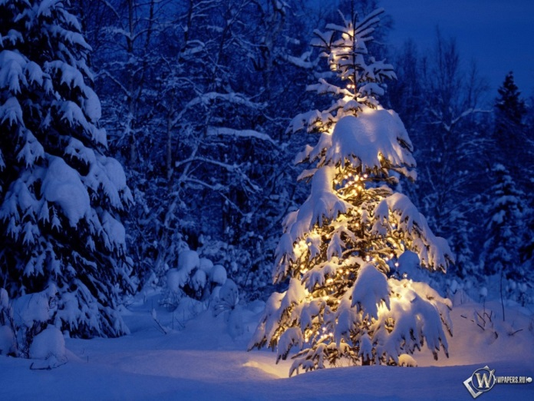
Слайд 2 (Альтернатива живой елке)
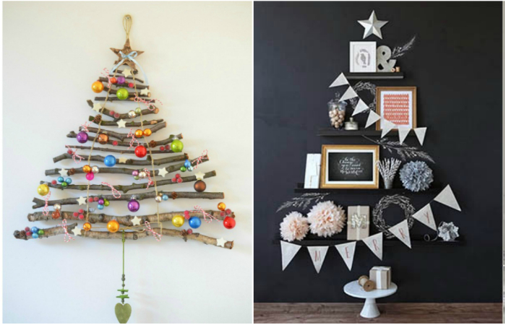
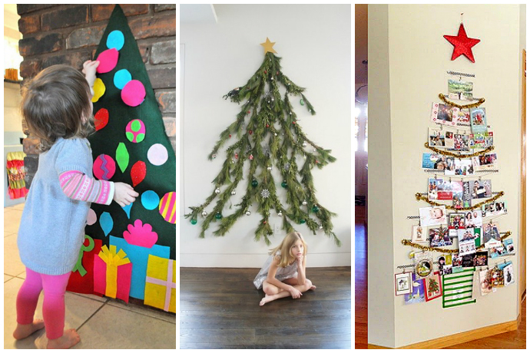

Приложение 2
«Техники изготовления открыток»
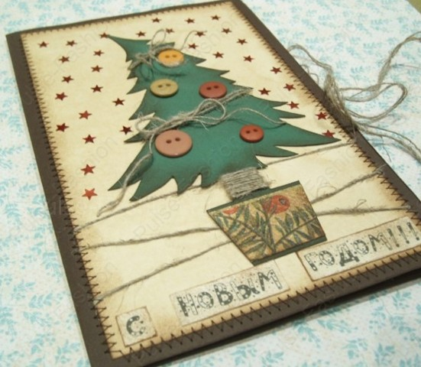
Рис.1 Техника «Аппликация»
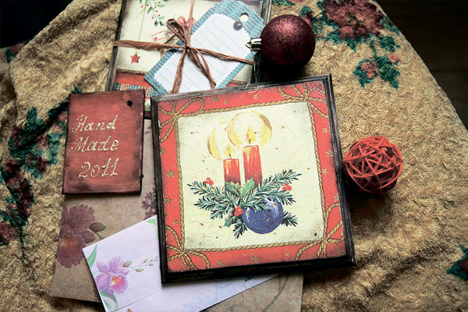
Рис.2 Техника «Декупаж»
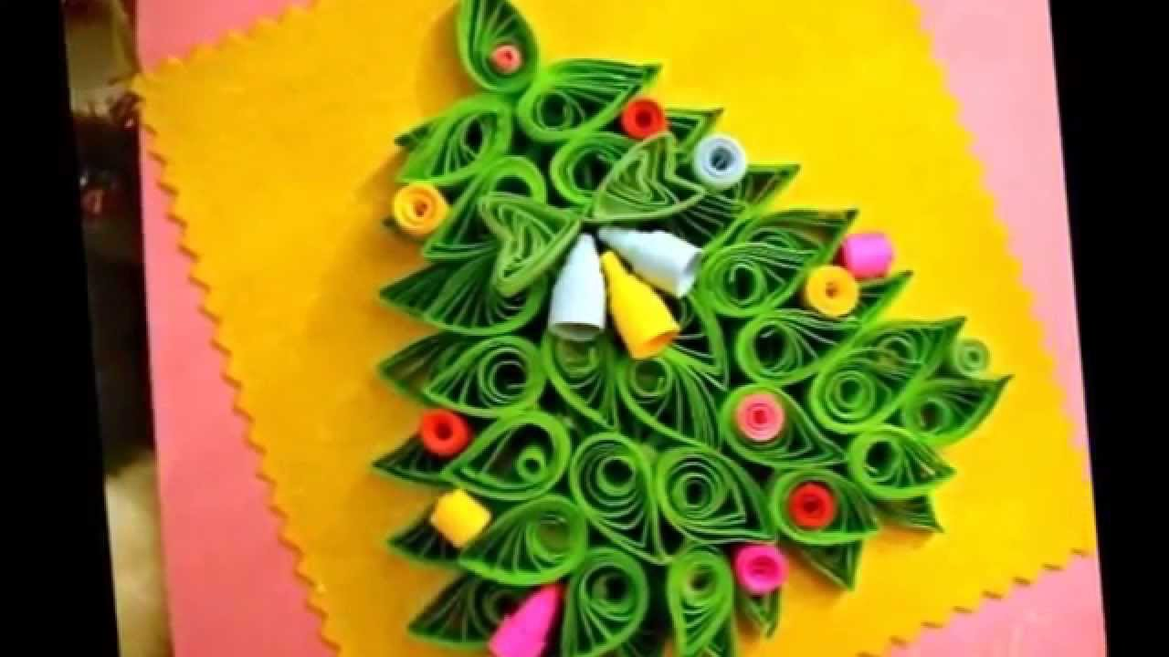
Рис.3 Техника «Квиллинг»
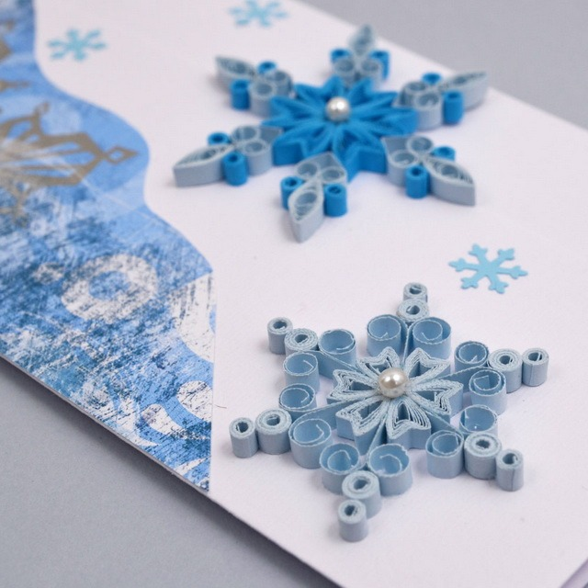
Рис.4 Техника «Квиллинг»
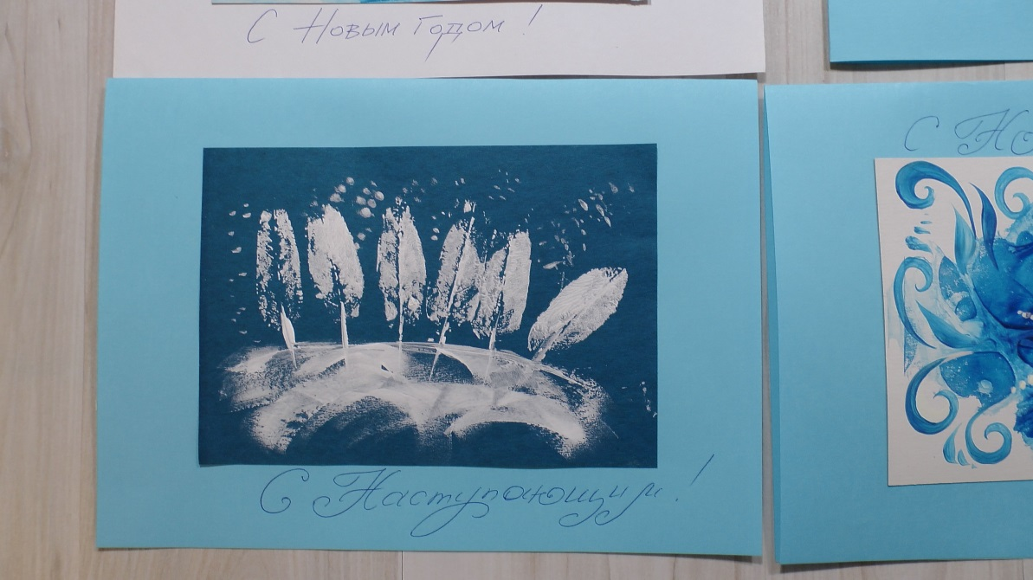
Рис.5 Нетрадиционная техника рисования
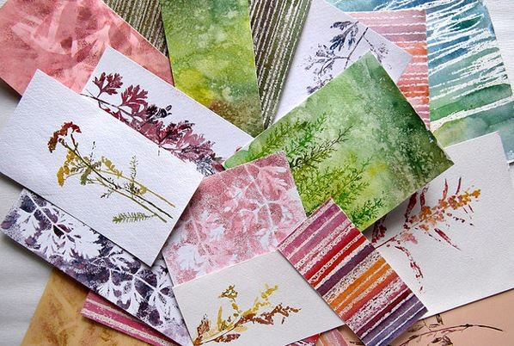
Рис.6 Техника «Оттиск»

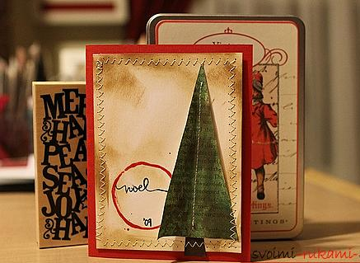
Рис.7 Техника «Скрапбукинг»

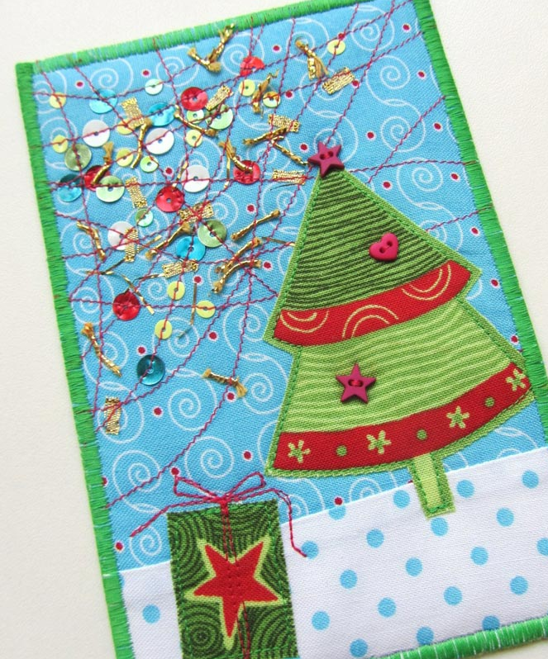
Рис.8 Техника «Текстильная аппикация»
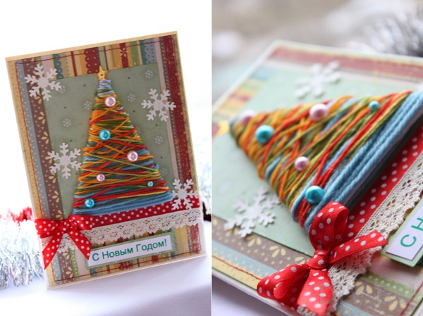
Рис.9 Техника «Изонить»
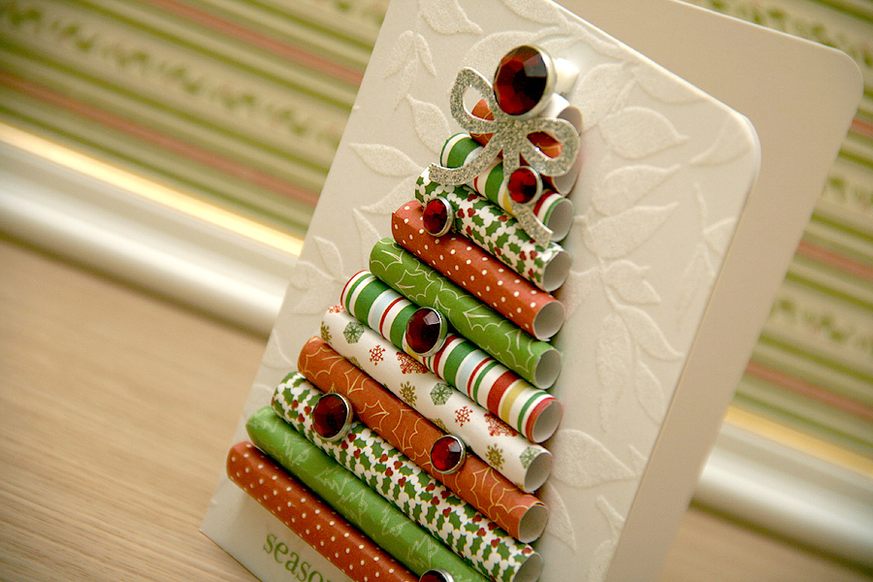
Рис.10 Техника «Объемная аппликация»

Приложение 3
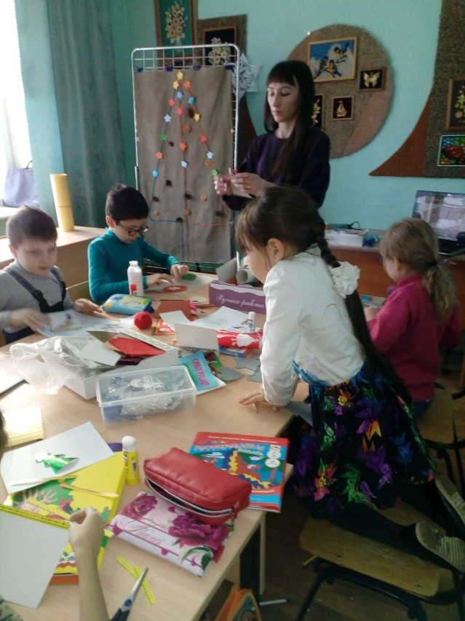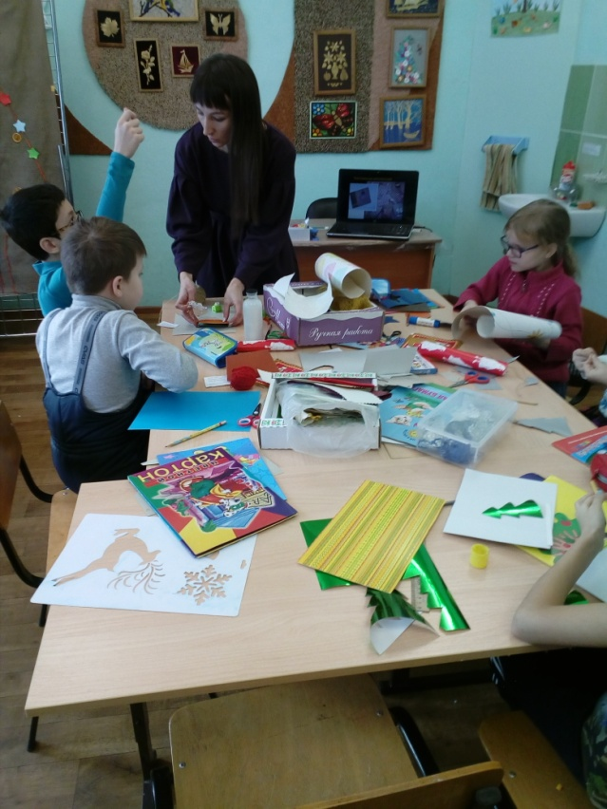
Рис.1 Работа над проектом Рис. 2

Работа над проектом

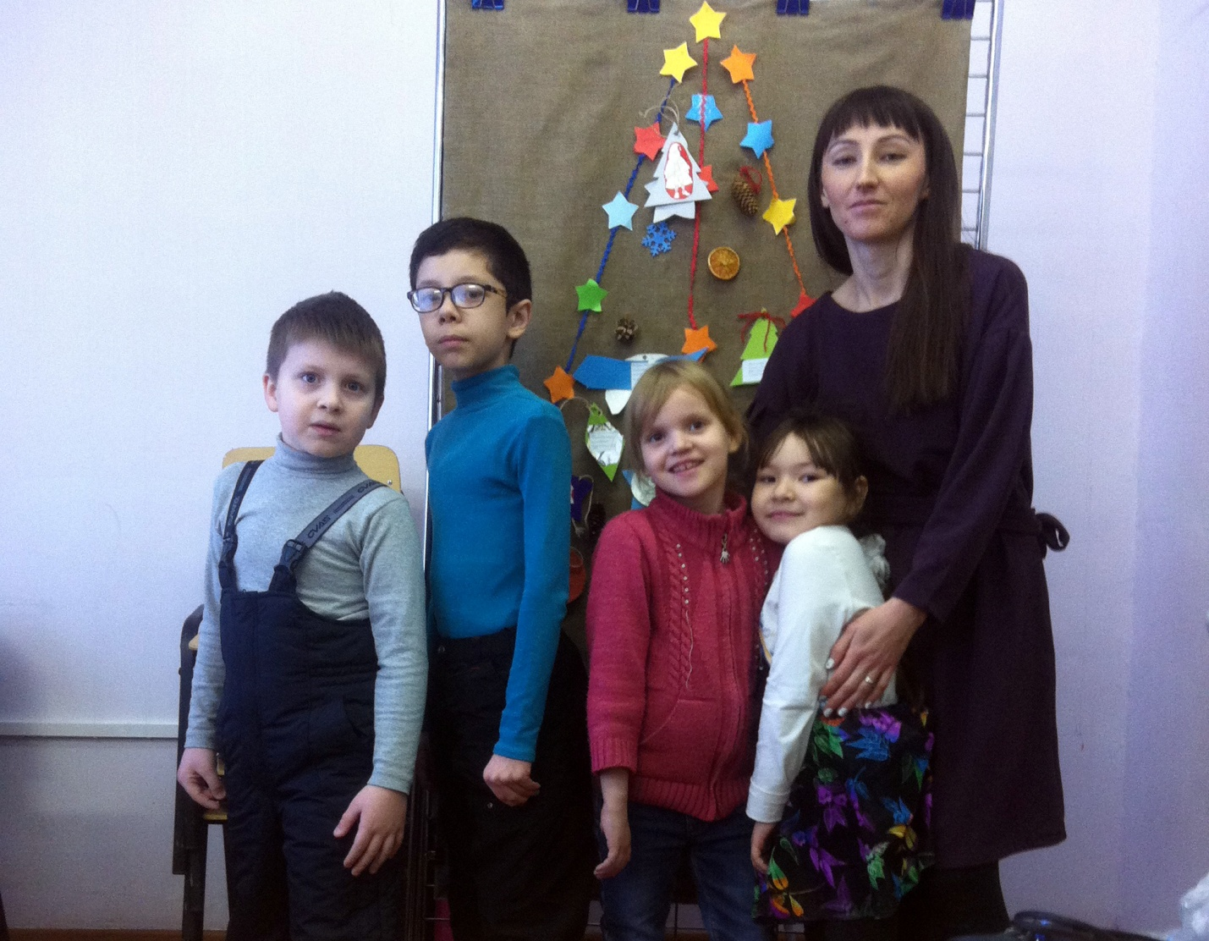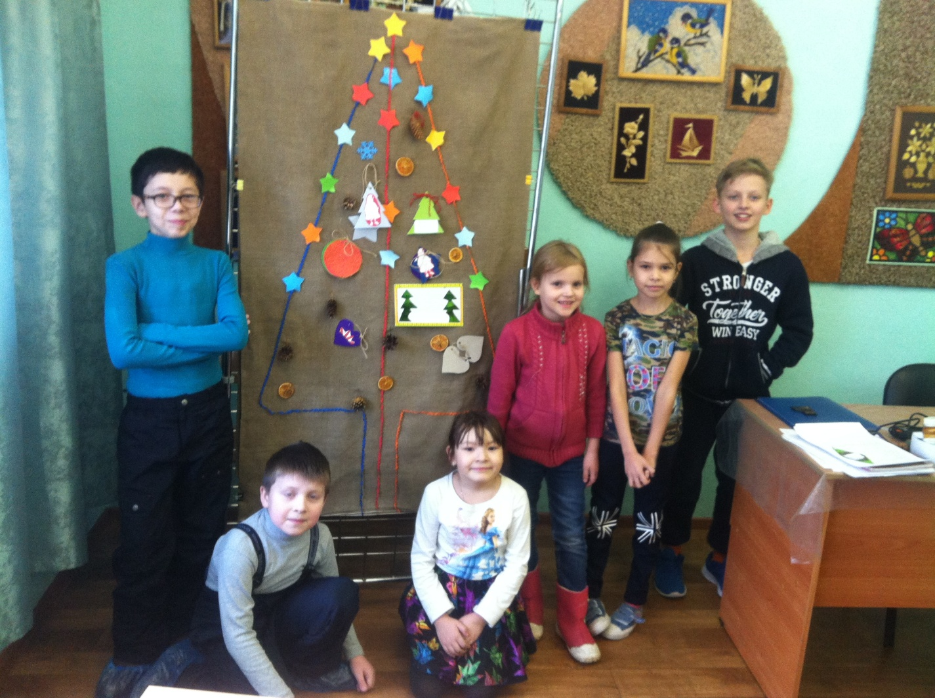
Рис. 3,4 Законченный вид проекта

Диагностическая карта № 1 оценки уровня сформированности
ЗНАНИЙ детей объединения«____________________________________»
Ф.И.О. педагога_______________ группа______, год обучения_________, возраст__________

№ | Ф.И. детей | Параметры оценки знаний  (Заполнить основные требования программы для данного года обучения)
№ | Ф.И. детей |  |  |  |  |  | Образовательный уровень  Найти сумму балов и разделить на 5  0-1 = Д  1-2 = Р  2-3 = Э  3-4 = К
№ | Ф.И. детей | Баллы  0,1,2,3 | Баллы  0,1,2,3 | Баллы  0,1,2,3 | Баллы  0,1,2,3 | Баллы  0,1,2,3
 | Иванова Настя | 1 | 2 | 1 | 3 | 2 | Z = 9 : 5 = 1,8 это Р уровень
1 |  |  |  |  |  |  | Д Р Э К
ъ2 |  |  |  |  |  |  | Д Р Э К
3 |  |  |  |  |  |  | Д Р Э К
4 |  |  |  |  |  |  | Д Р Э К
5 |  |  |  |  |  |  | Д Р Э К
6 |  |  |  |  |  |  | Д Р Э К
7 |  |  |  |  |  |  | Д Р Э К
8 |  |  |  |  |  |  | Д Р Э К
9 |  |  |  |  |  |  | Д Р Э К
10 |  |  |  |  |  |  | Д Р Э К
11 |  |  |  |  |  |  | Д Р Э К
12 |  |  |  |  |  |  | Д Р Э К
ДОСУГОВЫЙ УРОВЕНЬ ________ чел. ________ % |  |  |  | Подпись педагога_______________________  Подпись зав. отделом___________________  Дата заполнения «____»_________ 20____ год
РЕПРОДУКТИВНЫЙ УРОВЕНЬ_______ чел. ______%
ЭВРИСТИЧЕСКИЙ УРОВЕНЬ ______ чел. _______ %
КРЕАТИВНЫЙ УРОВЕНЬ ________ чел. ______ %

Диагностическая карта № 2 оценки уровня сформированности
УМЕНИЙ детей объединения «________________________________»
Ф.И.О. педагога___________________ группа_____, год обучения_______, возраст________

№ | Ф.И. детей | Параметры оценки умений и навыков  (Заполнить основные требования программы для данного года обучения)
№ | Ф.И. детей |  |  |  |  |  |  | Образовательный уровень  Найти сумму балов и разделить на 5  0-1 = Д  1-2 = Р  2-3 = Э  3-4 = К
№ | Ф.И. детей | Баллы  0,1,2,3 | Баллы  0,1,2,3 | Баллы  0,1,2,3 |  | Баллы  0,1,2,3 | Баллы  0,1,2,3
 | Иванова Настя | 2 | 2 | 2 |  | 3 | 2 | Z = 11 : 5 = 2,2  это Э уровень
1 |  |  |  |  |  |  |  | Д Р Э К
2 |  |  |  |  |  |  |  | Д Р Э К
3 |  |  |  |  |  |  |  | Д Р Э К
4 |  |  |  |  |  |  |  | Д Р Э К
5 |  |  |  |  |  |  |  | Д Р Э К
6 |  |  |  |  |  |  |  | Д Р Э К
7 |  |  |  |  |  |  |  | Д Р Э К
8 |  |  |  |  |  |  |  | Д Р Э К
9 |  |  |  |  |  |  |  | Д Р Э К
10 |  |  |  |  |  |  |  | Д Р Э К
11 |  |  |  |  |  |  |  | Д Р Э К
12 |  |  |  |  |  |  |  | Д Р Э К
ДОСУГОВЫЙ УРОВЕНЬ ___________ чел. ____________ % |  |  |  |  | Подпись педагога____________________  Подпись зав. отделом_________________  Дата заполнения «____»_____20___ год
РЕПРОДУКТИВНЫЙ УРОВЕНЬ __________ чел. ________ %
ЭВРИСТИЧЕСКИЙ УРОВЕНЬ __________ чел. __________ %
КРЕАТИВНЫЙ УРОВЕНЬ ___________ чел. ____________ %

Диагностическая карта № 3 оценки уровня сформированности
МОТИВАЦИИ, ТВОРЧЕСКОЙ АКТИВНОСТИ и ДОСТИЖЕНИЙ
детей объединения «________________________________________»
Ф.И.О. педагога ___________________ группа____, год обучения_______, возраст________

№ | Ф.И. детей | Уровни сформированности
№ | Ф.И. детей | Мотивация | Творческая  активность | Достижения
1. |  | Д Р Э К | Д Р Э К | Д Р Э К
2. |  | Д Р Э К | Д Р Э К | Д Р Э К
3. |  | Д Р Э К | Д Р Э К | Д Р Э К
4. |  | Д Р Э К | Д Р Э К | Д Р Э К
5. |  | Д Р Э К | Д Р Э К | Д Р Э К
6. |  | Д Р Э К | Д Р Э К | Д Р Э К
7. |  | Д Р Э К | Д Р Э К | Д Р Э К
8. |  | Д Р Э К | Д Р Э К | Д Р Э К
9. |  | Д Р Э К | Д Р Э К | Д Р Э К
10. |  | Д Р Э К | Д Р Э К | Д Р Э К
11. |  | Д Р Э К | Д Р Э К | Д Р Э К
12. |  | Д Р Э К | Д Р Э К | Д Р Э К

МОТИВАЦИЯ
ДОСУГОВЫЙ УРОВЕНЬ ________ чел. ___________ % | Подпись педагога:
РЕПРОДУКТИВНЫЙ УРОВЕНЬ ______чел. _________ % | Подпись зав. отделом:
ЭВРИСТИЧЕСКИЙ УРОВЕНЬ ______ чел. __________ % | Дата заполнения «______» _______ 20____ года
КРЕАТИВНЫЙ УРОВЕНЬ ______ чел. ___________ %

ТВОРЧЕСКАЯ АКТИВНОСТЬ ДОСТИЖЕНИЯ
ДОСУГОВЫЙ УРОВЕНЬ ________чел. ___________ % | ДОСУГОВЫЙ УРОВЕНЬ ___________ чел. ___________ %
РЕПРОДУКТИВНЫЙ УРОВЕНЬ _____чел. _________ % | РЕПРОДУКТИВНЫЙ УРОВЕНЬ _________ чел. _________ %
ЭВРИСТИЧЕСКИЙ УРОВЕНЬ ______чел. __________ % | ЭВРИСТИЧЕСКИЙ УРОВЕНЬ __________ чел. __________ %
КРЕАТИВНЫЙ УРОВЕНЬ ______чел. ___________ % | КРЕАТИВНЫЙ УРОВЕНЬ __________ чел. ___________ %

ДОСТИЖЕНИЯ
ДОСУГОВЫЙ УРОВЕНЬ ______ чел. ___________ %
РЕПРОДУКТИВНЫЙ УРОВЕНЬ ____ чел. _________ %
ЭВРИСТИЧЕСКИЙ УРОВЕНЬ __________ чел. _________
КРЕАТИВНЫЙ УРОВЕНЬ __________ чел. ___________ %

Диагностика воспитанности детей детского объединения «_______________________________________________»
Ф.И.О. педагога ____________________________________ дата проведения «____»______________ 20_______ год.
Направления воспитания | Критерии воспитанности | Параметры оценки воспитанности | Фамилии и имена детей
Профессиональная воспитанность | Этика и эстетика выполнения работы (задания) и представления её результатов | Старается полностью завершить каждую работу, использовать необходимые дополнения | Оценка воспитанности детей
  0 балла – не проявляется,  1 балл – слабо проявляется, | 2 балла – проявляется на среднем уровне,  3 балла – высокий уровень проявления
Профессиональная воспитанность |  | Стремится придать каждой работе гармоничность (по цвету, форме)
Профессиональная воспитанность |  | Старается каждой работе придать содержательную направленность.
Профессиональная воспитанность | Культура организации своей деятельности | Аккуратен в выполнении практической работы
Профессиональная воспитанность | Культура организации своей деятельности | Чётко выполняет каждое задание педагога
Профессиональная воспитанность | Культура организации своей деятельности | Терпелив и работоспособен
Профессиональная воспитанность | Уважительное отношение к профессиональной деятельности других | При высказывании критических замечаний в адрес чужой работы старается быть объективным
Профессиональная воспитанность |  | Умеет найти положительное в чужой работе
Профессиональная воспитанность |  | Высказывая пожелания, даёт конкретные советы по улучшению работы
Профессиональная воспитанность | Адекватность восприятия профессиональной оценки своей деятельности | Стремится исправить указанные ошибки
Профессиональная воспитанность |  | Прислушивается к советам педагога и сверстников
Профессиональная воспитанность |  | Конструктивно воспринимает профессиональные замечания по совершенствованию своей работы
Уровень профессиональной воспитанности:
(сложить результаты по проф. восп. Разделить (Z1) на 12)
Социальная воспитанность | Осознание значимости своей деятельности как элемента процесса развития культуры, проявление чувства корпоративной ответственности | Проявление активности и заинтересованности при участии в массовых мероприятиях учебного характера.
Социальная воспитанность |  | Участие в выполнении коллективных работ
Социальная воспитанность |  | Предлагает свою помощь в организации и проведении массовых мероприятий учебного характера
Социальная воспитанность | Умение взаимодействовать с другими членами коллектива | Неконфликтен
Социальная воспитанность | Умение взаимодействовать с другими членами коллектива | Не мешает другим детям на занятии
Социальная воспитанность | Умение взаимодействовать с другими членами коллектива | Не требует излишнего внимания от педагога
Социальная воспитанность | Толерантность | Не насмехается над недостатками других
Социальная воспитанность | Толерантность | Доброжелателен к детям других национальностей
Социальная воспитанность | Толерантность | Не подчёркивает ошибок других
Социальная воспитанность | Стремление к самореализации социально адекватными способами | Стремится передавать свой интерес к занятиям и опыт другим
Социальная воспитанность | Стремление к самореализации социально адекватными способами | Стремится к саморазвитию полученных новых знаний, умений, навыков.
Социальная воспитанность | Стремление к самореализации социально адекватными способами | Проявляет удовлетворение своей деятельностью
Социальная воспитанность | Соблюдение нравственных этических норм | Соблюдает правила этикета
Социальная воспитанность | Соблюдение нравственных этических норм | Развита общая культура речи
Социальная воспитанность | Соблюдение нравственных этических норм | Выполняет правила поведения в ЦДТ
Уровень социальной воспитанности:
(сложить результаты по соц восп. Разделить сумму (Z2) на 15)
Уровень общей воспитанности: (сложить суммы Z1 и Z2 разделить на 27)

Календарный учебный график
на 2026-2027 уч. год. 1,2 группа Продвинутый уровень
№ | Планируемая дата |  | Фактическая дата | Время и место проведения занятия | Форма занятия | Кол-во  часов | Тема занятия | Форма контроля
- Введение в программу
1 | 16.09.26 |  |  | по распис. | Теорет. | 2 | Вводное занятие  Знакомство с содержанием программы объединения. Цели и задачи программы «Арт-мастерская». Знакомство с основными разделами программы. Техника безопасности (ТБ). | Собеседование, беседа. Педагогическое наблюдение. Входная диагностика
 |  | - Основы художественной грамотности. Рисунок
2 | 19.09.26 |  |  | по распис. | Теорет. | 2 | Основы академического рисунка | Беседа. Наблюдение.  Педагогическая помощь. Выставка рисунков.
3 | 23.09.26 |  |  | по распис. | Практич. | 2 | Рисунок «Яблоко». Светотень.
4 | 26.09.26 |  |  | по распис. | Практич. | 2 | Натюрморт в карандаше. Учебный рисунок. Конструктивное построение.
45 | 30.09.26 |  |  | по распис. | Практич. | 22 | Натюрморт в карандаше. Объем, пространство, светотень. (Продолжение)
66 | 3.10.26 |  |  | по распис. | Практич. | 22 | Осенний натюрморт в карандаше (построение).
57 | 07.10.26 |  |  | по распис. | Практич. | 2 | Осенний натюрморт в карандаше (завершение) Выставка рисунков
- Основы художественной грамотности. Живопись
8 | 10.10.26 |  |  | по распис. | Теорет. | 2 | Живопись. Цветоведение и гармония оттенков. «Радуга»
9 | 14.10.26 |  |  | По распис. | Практич. | 2 | «Осенний натюрморт». Живопись.
10 | 17.10.26 |  |  | По распис. | Практич. | 2 | «Осенний натюрморт». Живопись. (продолжение)
11 | 21.10.26 |  |  | по распис. | Практич. | 2 | Пуантилизм «Осень»
12 | 24.10.26 |  |  | По рапис. | Теорет. | 2 | Автопортрет
813 | 28.10.26 |  |  | по распис. | Практич. | 2 | Портреты пап по фотографии.
114 | 31.10.26 |  |  | По распис | Практич. | 2 | Портрет мамы.
115 | 04.11.26 |  |  | По распис | Теорет. | 2 | Экскурсия в Башкирский государственный художественный музей имени М. В. Нестерова
116 | 07.11.26 |  |  | По распис | Практич. | 2 | «Елочка»
17 | 11.11.26 |  |  | по распис. | Практич. | 2 | Учебная постановка. Натюрморт в цвете.  Мини-презентация работы с коллективным обсуждением. | Выставка рисунков
- Основы художественной грамотности. Композиция
18 | 14.11.26 |  |  | по распис. | Теорет. | 2 | Основы художественной грамотности. Композиция. | Мини - проект
19 | 18.11.26 |  |  |  | Практич | 2 | Аппликация «Птицы» из природных материалов.
120 | 21.11.26 |  |  | по распис | Практич. | 2 | Абстрактная композиция по прочитанной книжке.
226 | 25.11.26 |  |  | По распис. | Практ. | 2 | Декоративная композиция «Сказка». Иллюстрация
222 | 28.11.26 |  |  | По распис. | Практ. | 2 | Конкурс на лучшую композицию «Мой край родной»
5. Нетрадиционные техники рисования

223 | 02.12.26 |  | по распис | Теорет. | 2 | Нетрадиционные техники изо. Техника набрызга
224 | 05.12..26 |  | по распис | Практич. | 2 | «Морское дно» (восковые мелки)
225 | 09.12.26 |  | по распис | Практич. | 2 | «Бабочки». Монотипия.
226 | 12.12.26 |  | По распис. | Практич. | 2 | Техника граттаж. «Огни ночного города».
27 | 16.12.26 |  | по распис. | Практич. | 2 | Конкурс-выставка. «Смешанная техника» | Конкурс-выставка
6. Декоративно- прикладное искусство.
28 | 19.12.26 |  |  | по распис. | Практ. | 2 | Поделки из бросового материала. Основы конструирования и моделирования
29 | 23.12.26 |  |  | по распис | Практич. | 2 | Поделки из бросового материала. (Продолжение)
30 | 26.12.26 |  |  | по распис. | Теория  Практ. | 1  1 | Соленое тесто. Эскизы и лепка.
31 | 13.01.27 |  |  | по распис. | Практич. | 2 | Лепка из соленого теста фигурок
32 | 16.01.27 |  |  | по распис. | Практич. | 2 | Изготовление поздравительной открытки
33 | 20.01.27 |  |  | по распис. | Теорет.  Практ | 1  1 | История техники папье-маше. Разработка эскизов. Заготовки.
34 | 23.01.27 |  |  | по распис. | Практич. | 2 | Папье-маше. Заготовки.
35 | 27.01.27 |  |  | по распис. | Практич. | 2 | Создание формы в технике папье-маше. Игрушки.
36 | 30.01.27 |  |  | по распис. | Практич. | 2 | Игрушки из папье-маше. Роспись. (Заключительный этап)
37 | 03.02.27 |  |  | по распис. | Практич. | 2 | Открытки в технике квиллинг
38 | 06.02.27 |  |  | по распис. | Практич. | 2 | Мини-проект «Дерево» в технике текстильная аппликация
39 | 10.02.27 |  |  | по распис. | Практич. | 2 | Мини-проект «Дерево» в технике текстильная аппликация с презентацией готовых работ | Мини-проект. Промежуточная аттестация
7. Проектная деятельность
40 | 13.02.27 |  |  | по распис. | Теорет. | 2 | Проектная деятельность. Определения. Типы проектов.
41 | 17.02.27 |  |  | по распис. | Теорет. | 2 | Этапы жизненного цикла проекта. Схема описания проекта. Требования к применению метода проектов в практике обучения.
42 | 20.02.27 |  |  | по распис. | Практич. | 2 | Экологический проект из природных материалов
43 | 24.02.27 |  |  | по распис. | Практич. | 2 | Экологический проект из природных материалов (продолжение)
44 | 27.02.27 |  |  | по распис. | Практич | 2 | Экологический проект из природных материалов (завершение)
45 | 03.03.27 |  |  | по распис | Практич. | 2 | Экологический проект «Чистая планета» из бросового материала
446 | 06.03.27 |  |  | по распис. | Практич. | 22 | Экологический проект «Чистая планета» из бросового материала  (продолжение)
447 | 10.03.27 |  |  | по распис. | Практич. | 22 | Экологический проект «Чистая планета» из бросового материала  (завершение)
548 | 13.03.27 |  |  | по распис. | Теорет. | 2 | Социальный проект
49 | 17.03.27 |  |  | по распис. | Практич. | 2 | Коллективный проект по созданию декораций
50 | 20.03.27 |  |  | по распис. | Практич. | 2 | Коллективный проект по созданию декораций (завершение)
51 | 24.03.27 |  |  | по распис. | Практич. | 2 | Коллективный проект «Космос»
52 | 27.03.27 |  |  | по распис. | Практич. | 2 | Коллективный проект «Космос» (продолжение)
53 | 31.03.27 |  |  | по распис. | Практич. | 2 | Коллективный проект «Космос» (завершение)
54 | 03.04.27 |  |  | по распис. | Теорет. | 2 | Арт-объект из бросового материала. Коллективная работа | Коллективный экологический проект
55 | 07.04.27 |  |  | по распис. | Практич. | 2 | Арт-объект из бросового материала. Коллективная работа (продолжение)
56 | 10.04.27 |  |  | по распис. | Практич. | 2 | Арт-объект из бросового материала. Коллективная работа (завершение)
57 | 14.04.27 |  |  | по распис. | Практич | 2 | Индивидуальный проект «Весна»
58 | 17.04.27 |  |  | по распис. | Теорет. Практич. | 1  1 | Коллективный экологический проект в технике коллаж
59 | 21.04.27 |  |  | по распис. | Практич. | 2 | Коллективный экологический проект в технике коллаж (продолжение)
60 | 24.04.27 |  |  | по распис. | Практич. | 2 | Коллективный экологический проект в технике коллаж (завершение)
 | 8.Графика
61 | 28.04.27 |  |  | по распис. | Теорет.  Практич. | 1  1 | Графика. Свойства графических материалов: перо-ручка, тушь, карандаш, уголь, сангина и приемы работы. Работа пером и тушью | Беседа. Педагогическая помощь. Творческая индивидуальная работа
62 | 01.05.27 |  |  | по распис. | Теорет. | 22 | Экскурсия в Уфимскую художественную галерею
63 | 05.05.27 |  |  | по распис. | Практич. | 21 | Пейзаж. «Домик в деревне» Пастель.
64 | 08.05.27 |  |  | по распис. | Практич. | 22 | Графика. Рисуем животных. Уголь, сангина.
65 | 12.05.27 |  |  | по распис. | Практич. | 22 | Весенний натюрморт. Пастель. Стилизация предметов.
66 | 12.05.27 |  |  | по распис. | Практич. | 2 | Рисование набросков с натуры. Графические материалы.
67 | 15.05.27 |  |  | по распис. | Практич. | 2 | Пленер. Пастель
68 | 19.05.27 |  |  | по распис. | Практич. | 2 | Пленер. Мягкие графические материалы.
69 | 27.05.22 |  |  | по распис. | Практич. | 2 | Пленер. Акварель.
70 | 26.05.27 |  |  | по распис. | Практич. | 2 | Пленер. Смешанная техника.
71 | 29.05.27 |  |  | по распис. | Практич. | 2 | Подготовка к итоговой выставке. Отбор и оформление работ в рамки, паспарту. Развешивание рисунков.
8. Итоговое занятие
72 | 02.06.27 |  |  | по распис. | Теорет. | 2 | Итоговое занятие. Публичный просмотр и обсуждение работ. Подведение итогов, достижений учащихся в процессе обучения. | Итоговая выставка-просмотр работ. Итоговая аттестация
Всего в т.ч.:  Теоретич. занятия  Практич. занятия |  |  |  |  |  | 144
 |  |  |  |  |  | 30
 |  |  |  |  |  | 114

Календарный учебный график
на 2026-2027 уч. год. 3 группа Продвинутый уровень
№ | Планируемая дата |  | Фактическая дата | Время и место проведения занятия | Форма занятия | Кол-во  часов | Тема занятия | Форма контроля
- Введение в программу
1 | 14.09.26 |  |  | по распис. | Теорет. | 2 | Вводное занятие  Знакомство с содержанием программы объединения. Цели и задачи программы «Арт-мастерская». Знакомство с основными разделами программы. Техника безопасности (ТБ). | Собеседование, беседа. Педагогическое наблюдение. Входная диагностика
 |  | - Основы художественной грамотности. Рисунок
2 | 19.09.26 |  |  | по распис. | Теорет. | 2 | Основы академического рисунка | Беседа. Наблюдение.  Педагогическая помощь. Выставка рисунков.
3 | 21.09.26 |  |  | по распис. | Практич. | 2 | Рисунок «Яблоко». Светотень.
4 | 26.09.26 |  |  | по распис. | Практич. | 2 | Натюрморт в карандаше. Учебный рисунок. Конструктивное построение.
45 | 28.09.26 |  |  | по распис. | Практич. | 22 | Натюрморт в карандаше. Объем, пространство, светотень. (Продолжение)
66 | 03.10.26 |  |  | по распис. | Практич. | 22 | Осенний натюрморт в карандаше (построение).
57 | 05.10.26 |  |  | по распис. | Практич. | 2 | Осенний натюрморт в карандаше (завершение) Выставка рисунков
- Основы художественной грамотности. Живопись
8 | 10.10.26 |  |  | по распис. | Теорет. | 2 | Живопись. Цветоведение и гармония оттенков. «Радуга»
9 | 12.10.26 |  |  | По распис. | Практич. | 2 | «Осенний натюрморт». Живопись.
10 | 17.10.26 |  |  | По распис. | Практич. | 2 | «Осенний натюрморт». Живопись. (продолжение)
11 | 19.10.26 |  |  | по распис. | Практич. | 2 | Пуантилизм «Осень»
12 | 24.10.26 |  |  | По рапис. | Теорет. | 2 | Автопортрет
813 | 26.11.26 |  |  | по распис. | Практич. | 2 | Портреты пап по фотографии.
114 | 31.11.26 |  |  | По распис | Практич. | 2 | Портрет мамы.
115 | 02.11.26 |  |  | По распис | Практика. | 2 | Пуантелизм
116 | 07.11.26 |  |  | По распис | Практич. | 2 | «Елочка»
17 | 09.11.26 |  |  | по распис. | Практич. | 2 | Учебная постановка. Натюрморт в цвете.  Мини-презентация работы с коллективным обсуждением. | Выставка рисунков
- Основы художественной грамотности. Композиция
18 | 14.11.26 |  |  | по распис. | Теорет. | 2 | Основы художественной грамотности. Композиция. | Мини - проект
19 | 16.11.26 |  |  |  | Практич | 2 | Аппликация «Птицы» из природных материалов.
120 | 21.11.26 |  |  | по распис | Практич. | 2 | Абстрактная композиция по прочитанной книжке.
226 | 23.11.26 |  |  | По распис. | Практ. | 2 | Декоративная композиция «Сказка». Иллюстрация
222 | 28.11.26 |  |  | По распис. | Практ. | 2 | Конкурс на лучшую композицию «Мой край родной»
5. Нетрадиционные техники рисования

223 | 30.11.26 |  | по распис | Теорет. | 2 | Нетрадиционные техники изо. Техника набрызга
224 | 05.12..26 |  | по распис | Практич. | 2 | «Морское дно» (восковые мелки)
225 | 07.12.26 |  | по распис | Практич. | 2 | «Бабочки». Монотипия.
226 | 12.12.26 |  | По распис. | Практич. | 2 | Техника граттаж. «Огни ночного города».
27 | 14.12.26 |  | по распис. | Практич. | 2 | Конкурс-выставка. «Смешанная техника» | Конкурс-выставка
6. Декоративно- прикладное искусство.
28 | 19.12.26 |  |  | по распис. | Практ. | 2 | Поделки из бросового материала. Основы конструирования и моделирования
29 | 21.12.26 |  |  | по распис | Практич. | 2 | Поделки из бросового материала. (Продолжение)
30 | 26.12.26 |  |  | по распис. | Теория  Практ. | 1  1 | Соленое тесто. Эскизы и лепка.
31 | 28.12.26 |  |  | по распис. | Практич. | 2 | Лепка из соленого теста фигурок
32 | 11.01.27 |  |  | по распис. | Практич. | 2 | Изготовление поздравительной открытки
33 | 16.01.27 |  |  | по распис. | Теорет.  Практ | 1  1 | История техники папье-маше. Разработка эскизов. Заготовки.
34 | 18.01.27 |  |  | по распис. | Практич. | 2 | Папье-маше. Заготовки.
35 | 23.01.27 |  |  | по распис. | Практич. | 2 | Создание формы в технике папье-маше. Игрушки.
36 | 25.01.27 |  |  | по распис. | Практич. | 2 | Игрушки из папье-маше. Роспись. (Заключительный этап)
37 | 30.01.27 |  |  | по распис. | Практич. | 2 | Открытки в технике квиллинг
38 | 01.02.27 |  |  | по распис. | Практич. | 2 | Мини-проект «Дерево» в технике текстильная аппликация
39 | 06.02.27 |  |  | по распис. | Практич. | 2 | Мини-проект «Дерево» в технике текстильная аппликация с презентацией готовых работ | Мини-проект. Промежуточная аттестация
7. Проектная деятельность
40 | 08.02.27 |  |  | по распис. | Теорет. | 2 | Проектная деятельность. Определения. Типы проектов.
41 | 13.02.27 |  |  | по распис. | Теорет. | 2 | Этапы жизненного цикла проекта. Схема описания проекта. Требования к применению метода проектов в практике обучения.
42 | 15.02.27 |  |  | по распис. | Практич. | 2 | Экологический проект из природных материалов
43 | 20.02.27 |  |  | по распис. | Практич. | 2 | Экологический проект из природных материалов (продолжение)
44 | 22.02.27 |  |  | по распис. | Практич | 2 | Экологический проект из природных материалов (завершение)
45 | 27.02.27 |  |  | по распис | Практич. | 2 | Экологический проект «Чистая планета» из бросового материала
446 | 01.03.27 |  |  | по распис. | Практич. | 22 | Экологический проект «Чистая планета» из бросового материала  (продолжение)
447 | 06.03.27 |  |  | по распис. | Практич. | 22 | Экологический проект «Чистая планета» из бросового материала  (завершение)
548 | 08.03.27 |  |  | по распис. | Теорет. | 2 | Социальный проект
49 | 13.03.27 |  |  | по распис. | Практич. | 2 | Коллективный проект по созданию декораций
50 | 15.03.27 |  |  | по распис. | Практич. | 2 | Коллективный проект по созданию декораций (завершение)
51 | 20.03.27 |  |  | по распис. | Практич. | 2 | Коллективный проект «Космос»
52 | 22.03.27 |  |  | по распис. | Практич. | 2 | Коллективный проект «Космос» (продолжение)
53 | 27.03.27 |  |  | по распис. | Практич. | 2 | Коллективный проект «Космос» (завершение)
54 | 29.03.27 |  |  | по распис. | Теорет. | 2 | Арт-объект из бросового материала. Коллективная работа | Коллективный экологический проект
55 | 03.04.27 |  |  | по распис. | Практич. | 2 | Арт-объект из бросового материала. Коллективная работа (продолжение)
56 | 05.04.27 |  |  | по распис. | Практич. | 2 | Арт-объект из бросового материала. Коллективная работа (завершение)
57 | 10.04.27 |  |  | по распис. | Практич | 2 | Индивидуальный проект «Весна»
58 | 12.04.27 |  |  | по распис. | Теорет. Практич. | 1  1 | Коллективный экологический проект в технике коллаж
59 | 17.04.27 |  |  | по распис. | Практич. | 2 | Коллективный экологический проект в технике коллаж (продолжение)
60 | 19.04.27 |  |  | по распис. | Практич. | 2 | Коллективный экологический проект в технике коллаж (завершение)
 | 8.Графика
61 | 24.04.27 |  |  | по распис. | Теорет.  Практич. | 1  1 | Графика. Свойства графических материалов: перо-ручка, тушь, карандаш, уголь, сангина и приемы работы. Работа пером и тушью | Беседа. Педагогическая помощь. Творческая индивидуальная работа
62 | 26.04.27 |  |  | по распис. | Практич. | 22 | Пейзаж. «Домик в деревне» Пастель.
63 | 01.05.27 |  |  | по распис. | Теорет. | 22 | Экскурсия в Уфимскую художественную галерею
64 | 03.05.27 |  |  | по распис. | Практич. | 22 | Графика. Рисуем животных. Уголь, сангина.
65 | 08.05.27 |  |  | по распис. | Практич. | 22 | Весенний натюрморт. Пастель. Стилизация предметов.
66 | 10.05.27 |  |  | по распис. | Практич. | 2 | Рисование набросков с натуры. Графические материалы.
67 | 15.05.27 |  |  | по распис. | Практич. | 2 | Пленер. Пастель
68 | 17.05.27 |  |  | по распис. | Практич. | 2 | Пленер. Мягкие графические материалы.
69 | 22.05.22 |  |  | по распис. | Практич. | 2 | Пленер. Акварель.
70 | 24.05.27 |  |  | по распис. | Практич. | 2 | Пленер. Смешанная техника.
71 | 29.05.27 |  |  | по распис. | Практич. | 2 | Подготовка к итоговой выставке. Отбор и оформление работ в рамки, паспарту. Развешивание рисунков.
8. Итоговое занятие
72 | 31.05.27 |  |  | по распис. | Теорет. | 2 | Итоговое занятие. Публичный просмотр и обсуждение работ. Подведение итогов, достижений учащихся в процессе обучения. | Итоговая выставка-просмотр работ. Итоговая аттестация
Всего в т.ч.:  Теоретич. занятия  Практич. занятия |  |  |  |  |  | 144
 |  |  |  |  |  | 28
 |  |  |  |  |  | 116

